**Laravel livewire**



Laravel livewire permite crear aplicaciones con llamadas asíncronas, como si se utilizará AJAX o AXIONS, livewire es una librería que ayuda para crear aplicaciones tipo reactivas.

**Como instalar livewire con Jetstream en Laravel**

1. **Crear un nuevo proyecto de laravel**



1. **Instalar Jetstream**



1. **Instalar Livewire**



1. **Instalar npm en el proyecto de laravel**



1. **Correr npm para compilar los estilos de livewire**



Después de crear la base de datos, para el proyecto y configurar el archivo .env, se debe ejecutar la migración para crear las tablas y que Jetstream pueda funcionar

1. **Ejecutar el siguiente comando para crear las migraciones**



**Crear un nuevo componente de livewire**

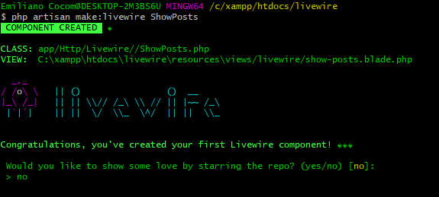

**Nota:**

Cuando se requiera reutilizar un componente como alertas, tablas, botones, se debe utilizar los componentes de Blade

Solo se debe utilizar los componentes de livewire cuando se requiera agregar reactividad a las secciones de nuestra aplicación web

**Crear un componente dentro de una carpeta**

